浙江省2011年10月高等教育自学考试
机械工程基础试题
课程代码：01618
一、填空题（本大题共6小题，每空1分，共10分）
请在每小题的空格中填上正确答案。错填、不填均无分。
1.平面机构具有确定运动的条件是______。
2.两构件通过点接触或线接触组成的运动副称______副，两构件通过面接触组成的运动副称______副。
3.能实现间歇运动的机构有______机构、______机构。
4.链传动的张紧方法有______、______。
5.等面积的空心截面的传动轴的强度比实心截面的传动轴的强度______。
6.小链轮的最少齿数通常取______，大链轮的最多齿数通常不超过______。
二、单项选择题(本大题共10小题，每小题2分，共20分）
在每小题列出的四个备选项中只有一个是符合题目要求的，请将其代码填写在题后的括号内。错选、多选或未选均无分。
1.机床分度机构采用的是什么螺旋传动?( )
A.传力螺旋 B.传导螺旋
C.差动螺旋 D.滚动螺旋
2.滚动轴承内圈与轴颈的配合以及外圈与座孔的配合( )
A.全部采用基轴制 B.全部采用基孔制
C.后者采用基孔制，前者采用基轴制 D.后者采用基轴制，前者采用基孔制
3.在下列四种类型的联轴器中，能补偿两轴的相对位移以及缓和冲击、吸收振动的联轴器是
( )
A.套筒联轴器 B.安全联轴器
C.万向联轴器 D.弹性柱销联轴器
4.摩擦防松是螺纹连接的防松方法之一，采用摩擦防松原理的是( )
A.止动垫圈 B.弹簧垫圈
C.焊点 D.串联钢丝
5.直齿圆柱齿轮的最小齿数为17，其原因是( )
A.保证有足够的强度 B.防止发生变形
C.不发生根切 D.缓和冲击
6.某调整螺纹，采用双头粗牙螺纹，螺距为3mm，为使螺母相对螺杆沿轴向移动12mm，则螺杆应旋转的圈数为( )
A.1 B.2
C.3 D.4
7.某45钢轴的刚度不足，最宜采取以下哪种措施来提高其刚度?( )
A.改用40Cr钢 B.淬火处理
C.减小跨度 D.增大圆角半径
8.链传动与带传动相比,具有以下哪种特点?( )
A.作用在轴与轴承上的力较大 B.平均传动比不准确
C.能过载安全保护 D.传动效率高
9.在多级传动中方案合理的是( )
A.齿轮——链轮——带轮 B.链轮——齿轮——带轮
C.带轮——齿轮——链轮 D.齿轮——带轮——链轮
10.角接触球轴承承受轴向载荷的能力，随着接触角的增大而( )
A.增大 B.减小
C.不变 D.有时增大有时减小
三、判断题（本大题共10小题，每小题1分，共10分）
判断下列各题，正确的在题后括号内打“√”，错的打“×”。
1.两根横截面积不同的拉杆，受相同的轴向拉力，两杆的内力相同。( )
2.铸铁的拉、压强度相同。( )
3.细长压杆的破坏原因主要是强度不足。( )
4.带传动中的弹性滑动是不可避免的。( )
5.V带的基准长度是标准值。( )
6.减小链节距可提高承载能力。( )
7.齿轮传动的传动比是恒定的。( )
8.模数小的齿轮承载能力强。( )
9.普通螺纹的公称直径是指螺纹中径。( )
10.蜗杆分度圆的直径等于蜗杆的模数乘以头数。( )
四、简答题（本大题共4小题，每小题5分，共20分）
1.自行车的传动是增速传动还是减速传动？为什么自行车传动用链传动而不用带传动？
2.轴的功用是什么？试举心轴、转轴和传动轴各一例。
3.何谓曲柄摇杆机构的急回特性？举例说明其应用。
4.与滑动轴承相比，滚动轴承主要有哪些优缺点?
五、计算题（本大题共4小题，每小题10分，共40分）
1.如图所示为二杆桁架，1杆为钢杆，许用应力［σ］1=160MPa，横截面面积A1=6cm2；2杆为木杆，其许用压应力［σ］2=7MPa，横截面面积A2=100cm2。如果载荷P=40kN，试校核结构强度。
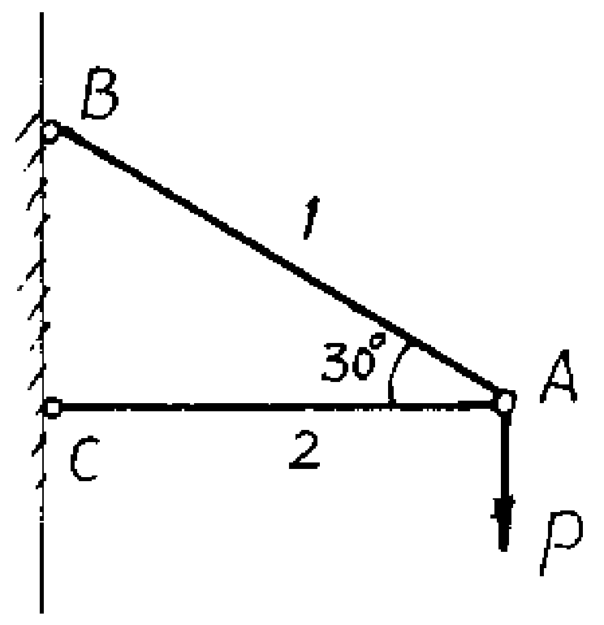

2.图示直径d=60mm的轴端安装一直齿圆柱齿轮。已知轮毂长度L′=1.5d，工作时有轻微冲击，试选择普通平键的类型和尺寸，并计算所能传递的最大转矩M。已知键的许用挤压应力［σjy］=60Mpa。
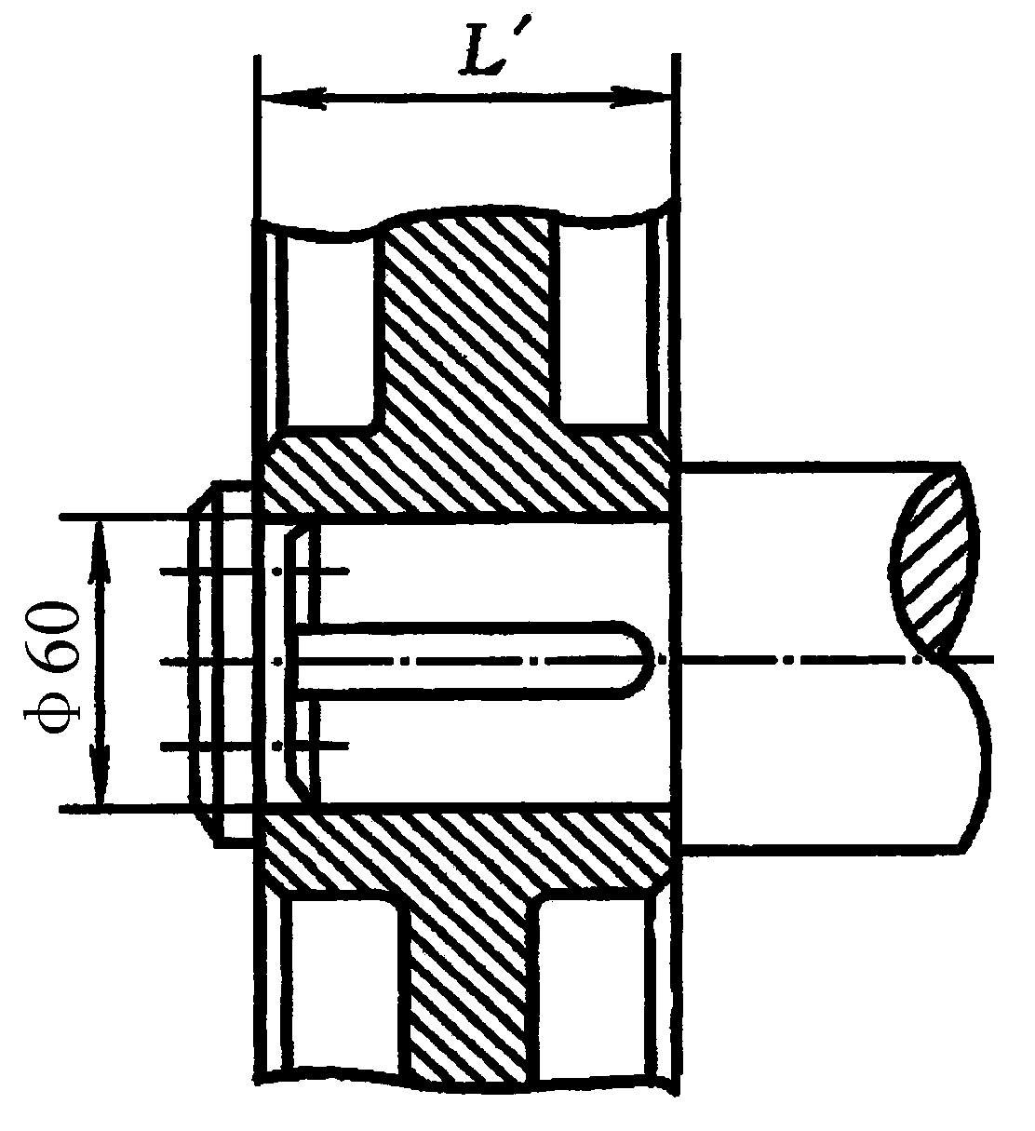

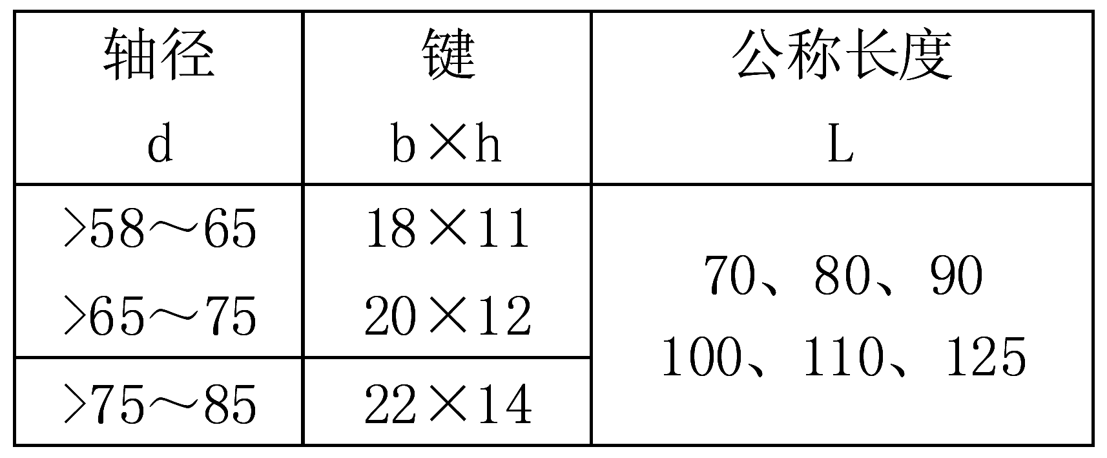

3.备品库内有一标准直齿圆柱齿轮,已知齿数为38,测得齿顶圆直径为99.90mm。现准备将其用在中心距为120mm的外啮合传动中。试确定与之配对的齿轮齿数、模数、分度圆直径、齿顶圆直径和齿根圆直径。
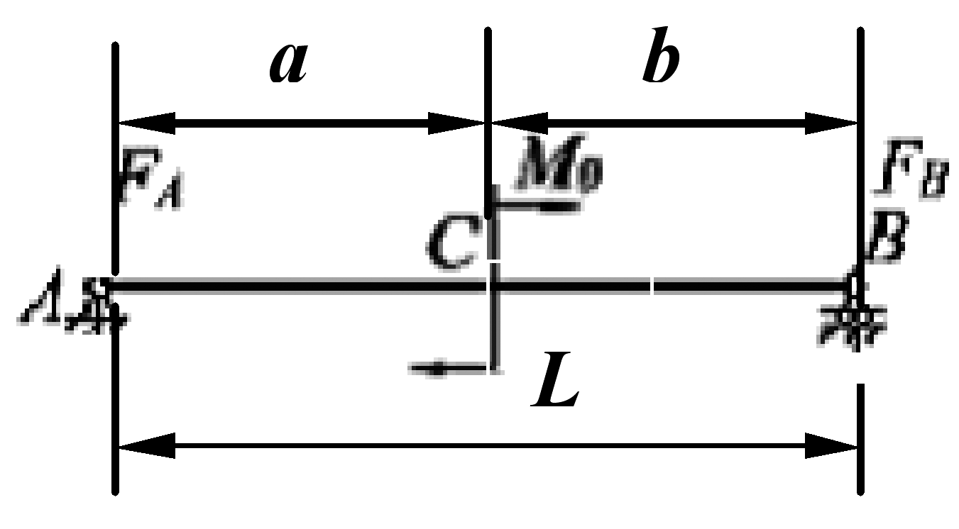
4.图示的简支梁AB，在C点处受到集中力偶M0作用，尺寸a、b和L均为已知，试作出梁的弯矩图。

